# Elastic Load Balancing

## 官方文档

https://docs.aws.amazon.com/zh_cn/elasticloadbalancing/latest/application/application-load-balancer-getting-started.html#test-load-balancer

## 注意问题

负载均衡

传统叫ELB

现在叫ALB

LB分两种，对内LB和对外LB 区别如下图：

配置对内LB的时候选择可用区必须是私有子网

配置对外LB的时候选择可用区必须是公有子网

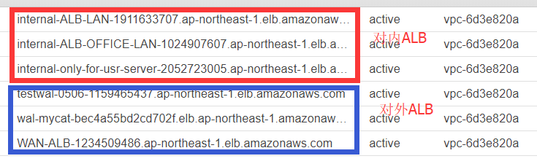

## 应用程序负载均衡（七层）

http https

## 网络负载均衡（四层）

NLB 4层tcp负载均衡

NLB设置需要监听的端口。如80 90

后端的目标组需要建立多个。

如

80 -12819 通过NLB80端口转到后端的12819端口

90 -14636 通过NLB90端口转到后端的14636端口

注意：

这里的后端目标群组的机器都是同一台机器，如果同一台机器监听多个端口，那就必须创建多个目标群组server分别用不同的端口

如何是监听同一个端口，后端有多个机器，那就是在同一个目标群组内，注册多个server，监听同一个端口

